2ο Φύλλο εργασίας
- Nα γράψετε τα μέρη του δοντιού που αντιστοιχούν στα βέλη.
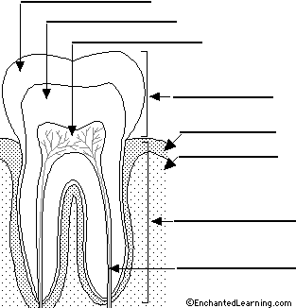

- Να γράψετε πώς ονομάζονται τα δόντια του ανθρώπου.
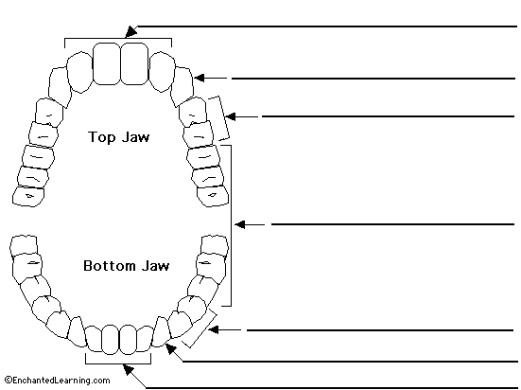
Top jaw= άνω σιαγόνα
Bottom jaw= κάτω σιαγόνα

